***Primera entrega SISTEMAS OPERATIVOS***

**Carmelo Cocco, Agustín Cardozo y German Vidal (AllProAUY) 3ro BB ESI BUCEO**.

Manual de instalación del Centos7

Utilizamos Centos7 porque es un sistema operativo perteneciente de Linux, por lo que el sistema tiene un código libre/abierto, es un sistema operativo gratuito y es muy estable, está hecho para el uso de empresas profesionales. La versión antigua es por el hecho de que las actualizaciones no corrompan el trabajo por errores externos, hasta la fecha de hoy el sistema tiene mantenimiento.

***MANUAL***

**INSTALACIÓN CENTOS**

1. Primero abrimos el programa Oracle VM VirtualBox y clickeamos en el botón “NUEVA”

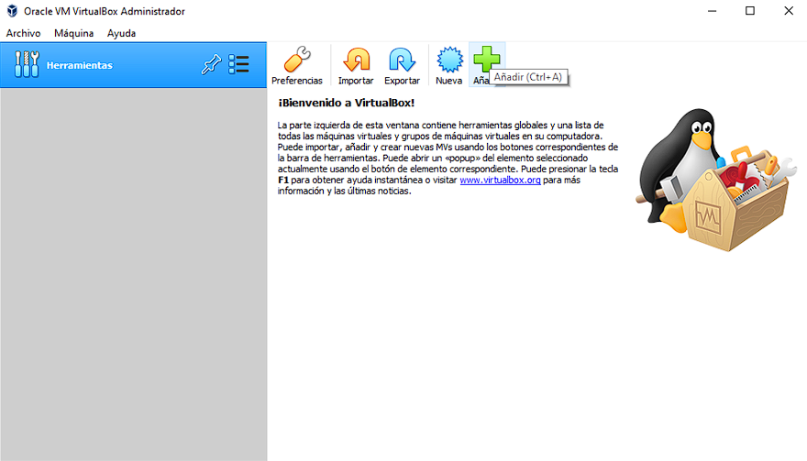

1. Luego le pondremos nombre a nuestra VirtualBox/Máquina virtual

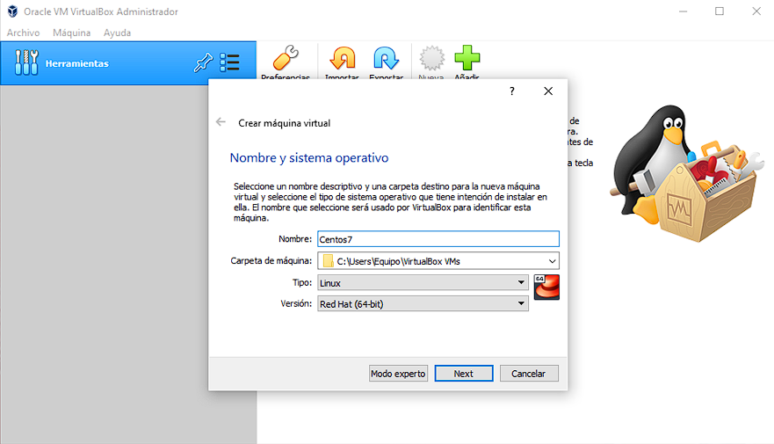

1. Momento de asignarle la cantidad de memoria RAM que estamos dispuestos a darle a la VB/MV (En mi caso 4GB)

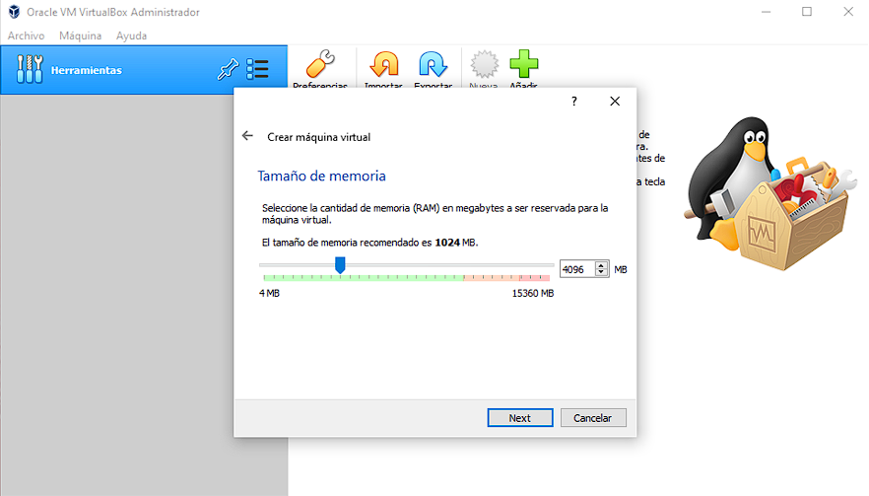

1. Seleccionar la tangibilidad y acceso del disco de la VB

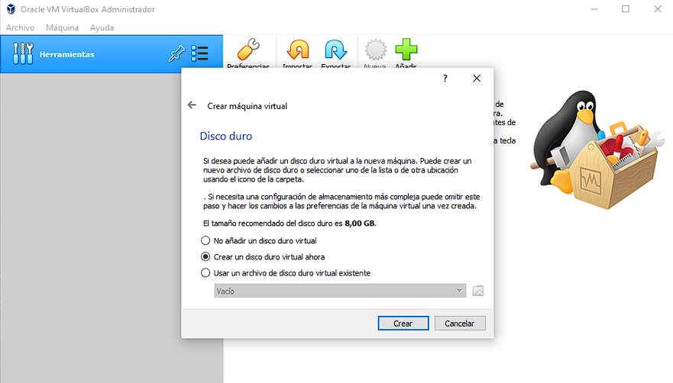

1. Seleccionar el tipo de disco

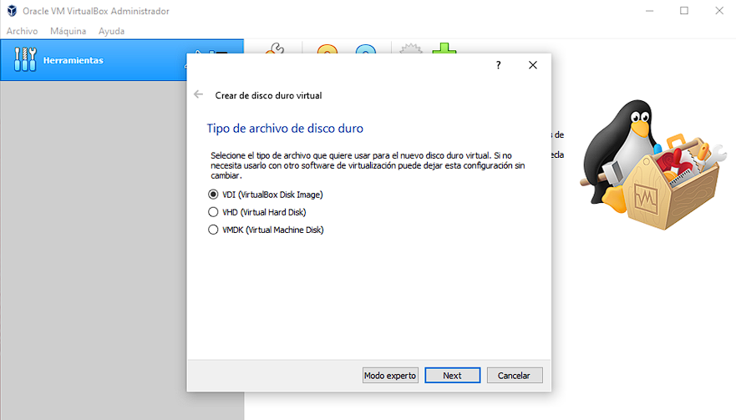

1. Seleccionar como se almacenará el espacio de la VB

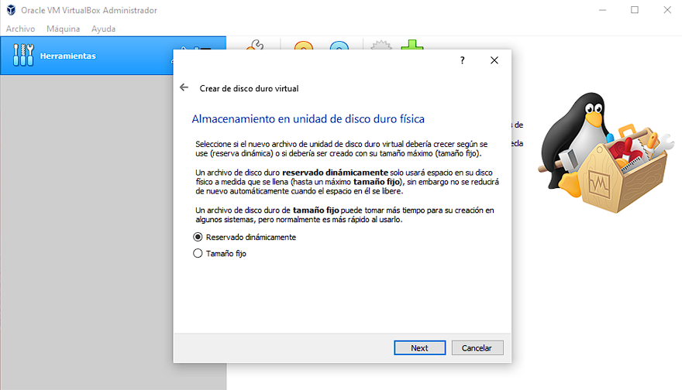

1. Seleccionar la cantidad de espacio que tendrá el disco de la VB (En mi caso 20GB)

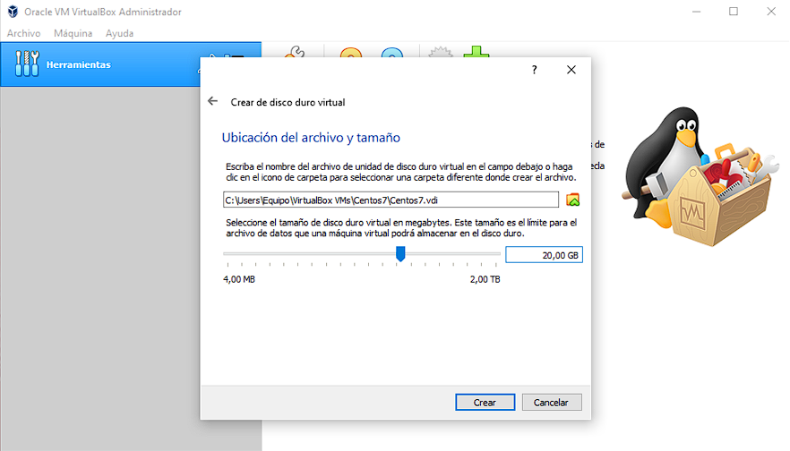

1. Vista previa de como quedaría el menú del Oracle

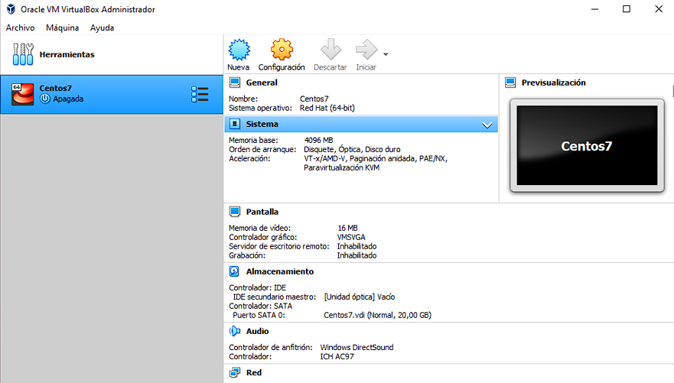

1. Tras darle al botón de “Iniciar” y esperar a que cargue la VB, toca seleccionar el archivo ISO del Centos7 previamente descargado

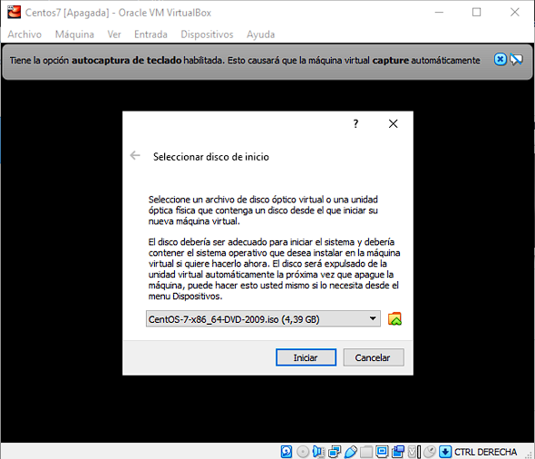

1. Seleccionar el idioma del Centos7

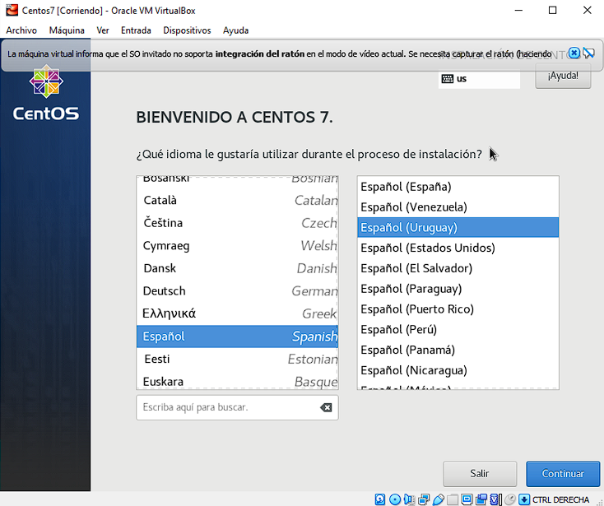

1. Seleccionar el destino de instalación del Centos7

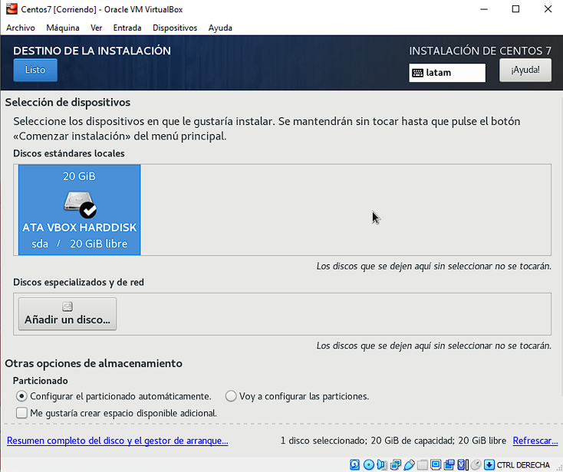

1. Asignar las aplicaciones y herramientas que tenga el Centos7 al ser instalado

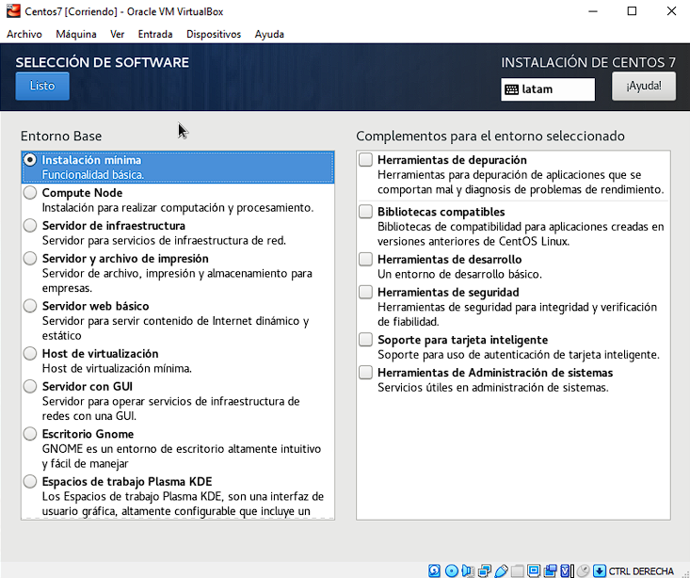

1. Permitir la conexión a internet con el Centos7

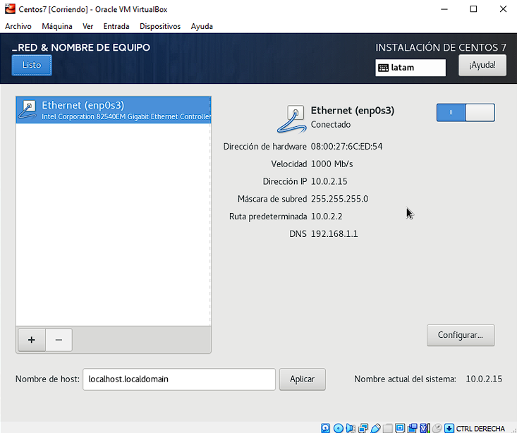

1. Asignar contraseña del root

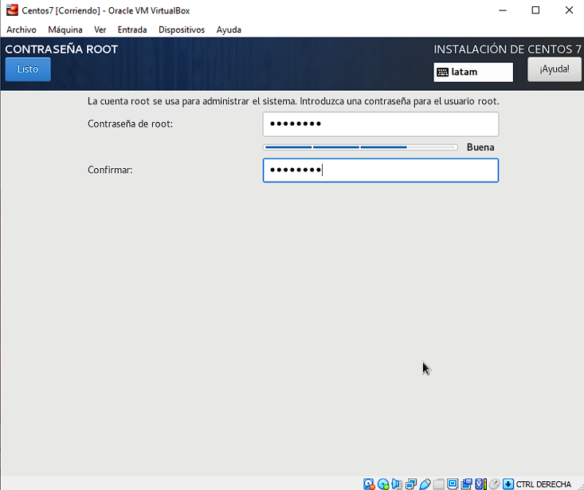

1. Crear un usuario

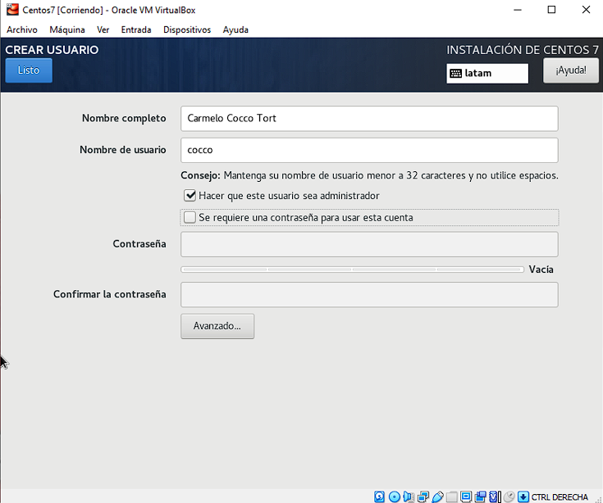

1. Dar en el botón de “Empezar instalación”

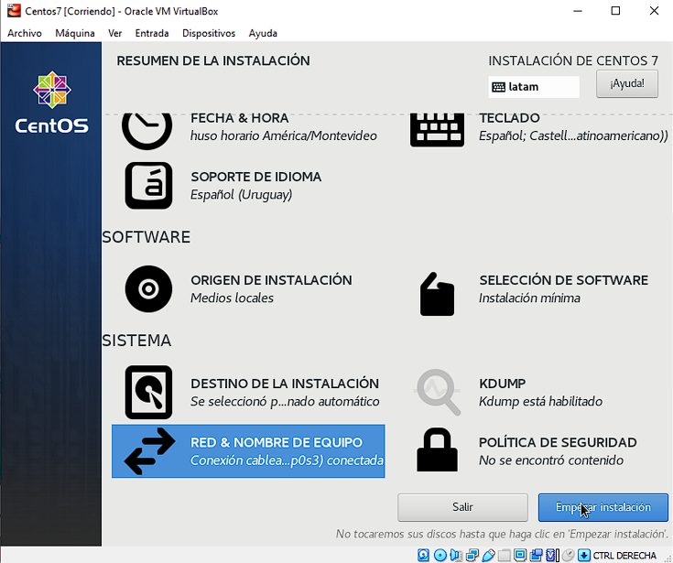

1. Dar en el botón de “Reiniciar”

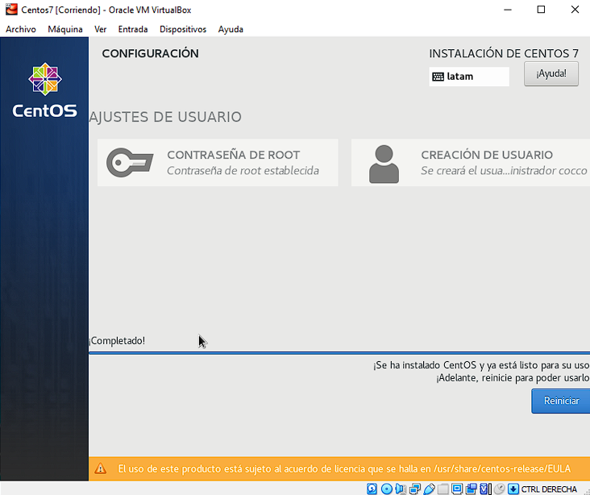

1. Aceptar los términos

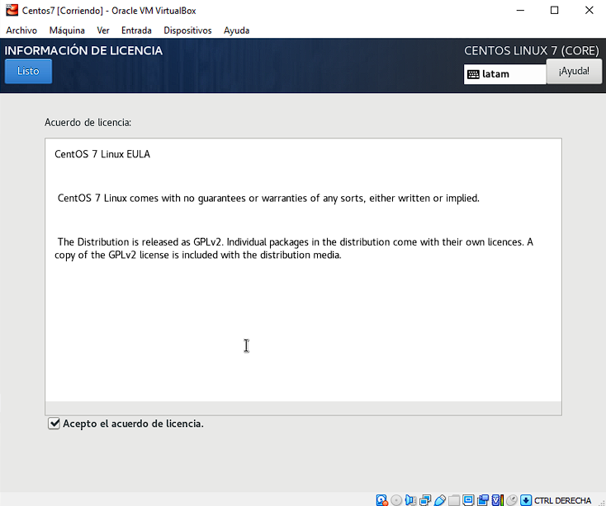

**INSTALACIÓN DE MYSQL**

1. Una vez instalado, abrir la terminal en el escritorio, y empezar con los comandos, lo primero es actualizar el sistema con el “sudo yum update”

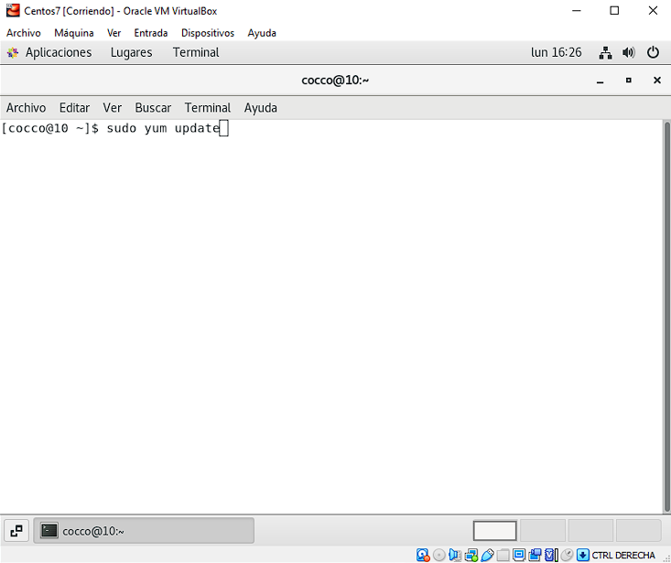

1. Descargar repositorios con el “sudo rpm -ivh mysql-community-release-el7-5.noarch.rpm

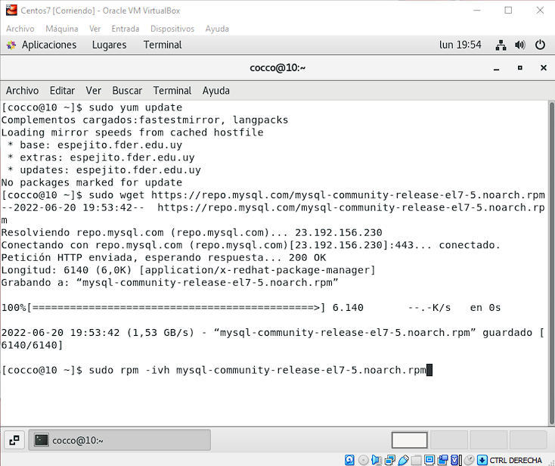

1. Instalar el servidor Mysql con el “sudo yum install mysql-server”

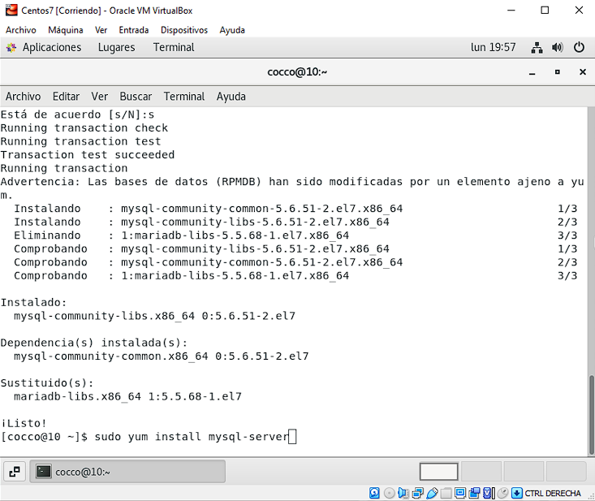

1. Permitir el inicio del servidor mysql con el “sudo systemctl start mysqld”

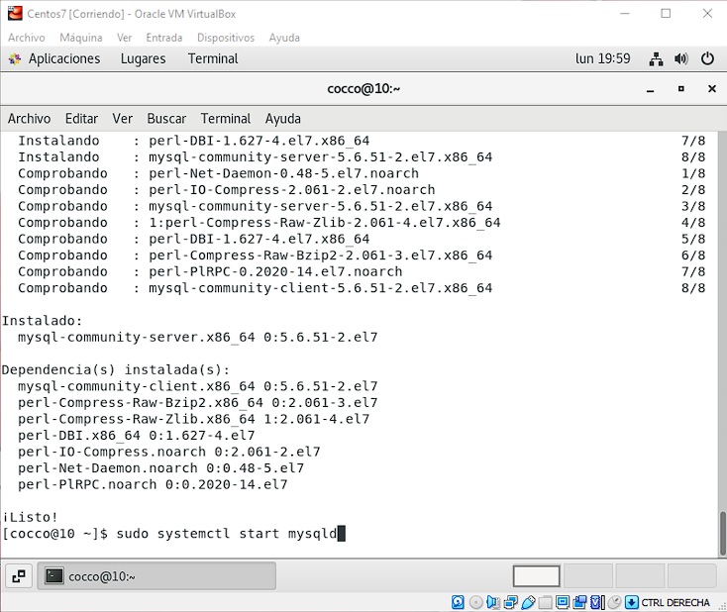

1. Configurar la seguridad del servidor

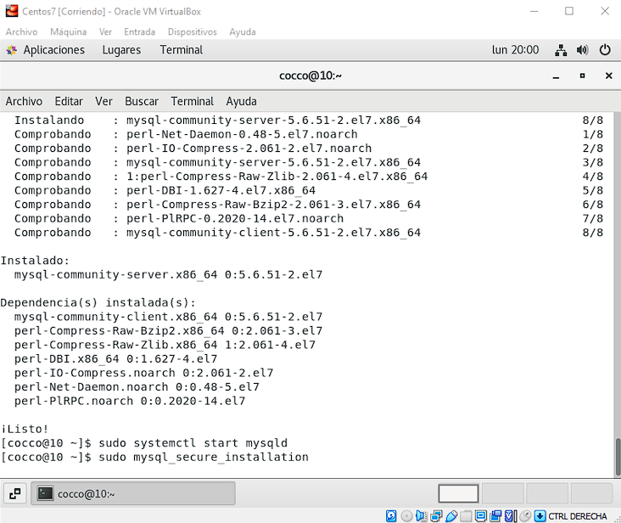

1. Dentro del servidor mysql utilizar el comando “exit” para volver a la terminar y salir del servidor

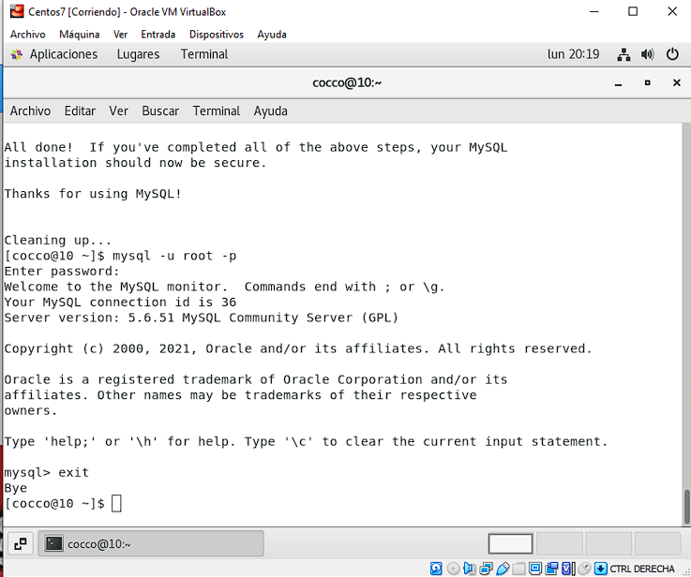

**INSTALACIÓN DEL APACHE**

1. Empezamos la instalación del Apache con el comando “sudo yum update httpd”

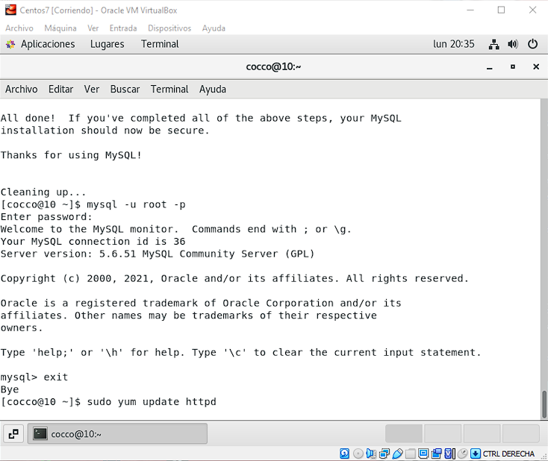

1. Luego instalamos el Apache con “sudo yum install httpd”

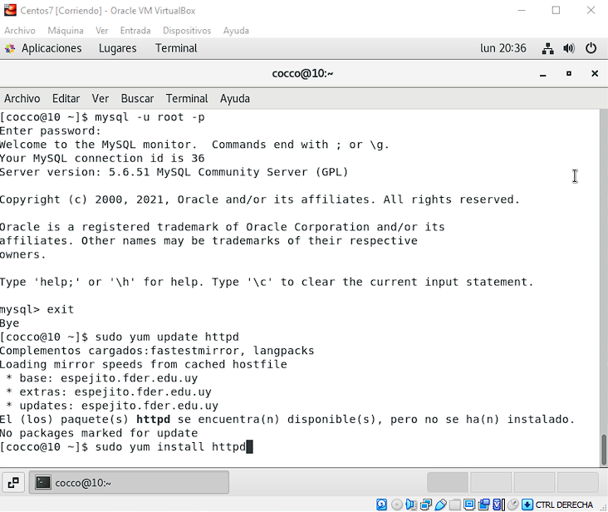

1. Abrir los puertos del Apache con “sudo firewall-cmd –permanent –add-service=http”

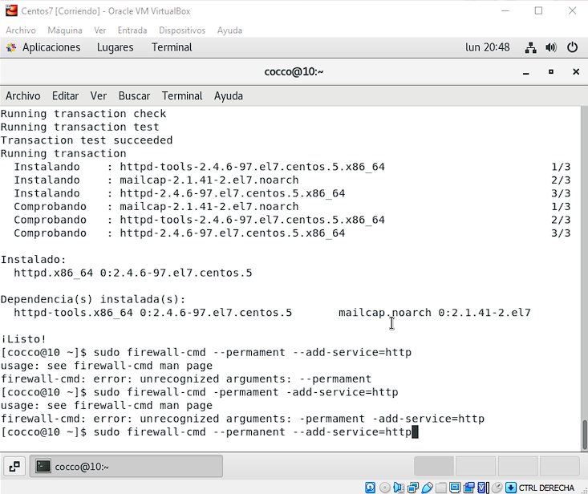

1. Permitir cambios en el Apache con “sudo firewall-cmd –reload”

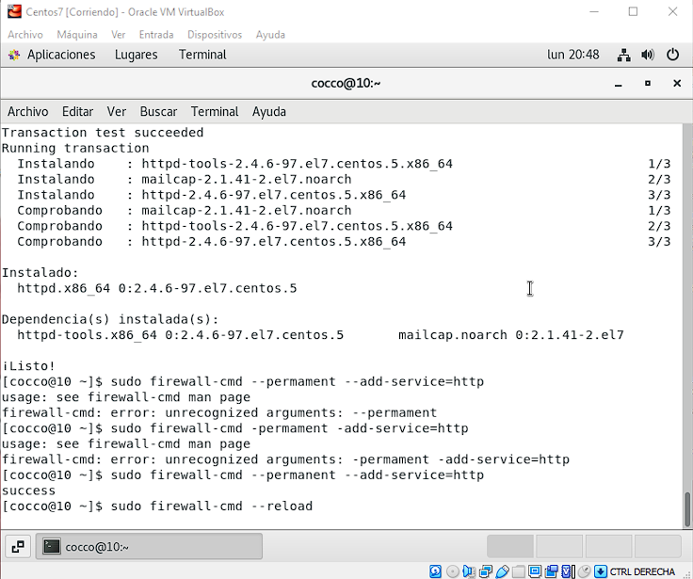

1. Momento de iniciar el Apache con “sudo systemctl start httpd”

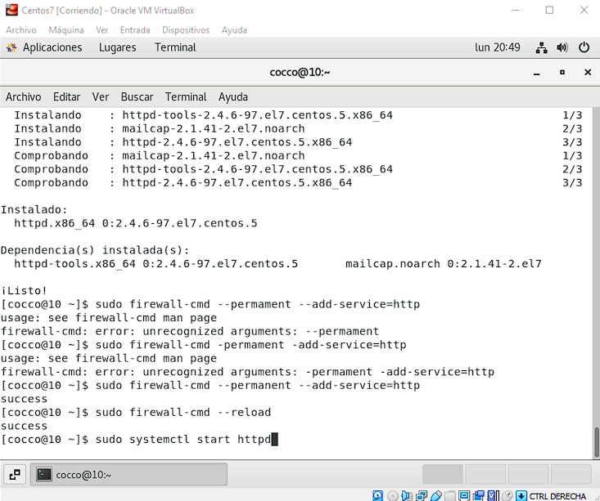

1. Activa el Apache con “sudo systemctl status httpd”

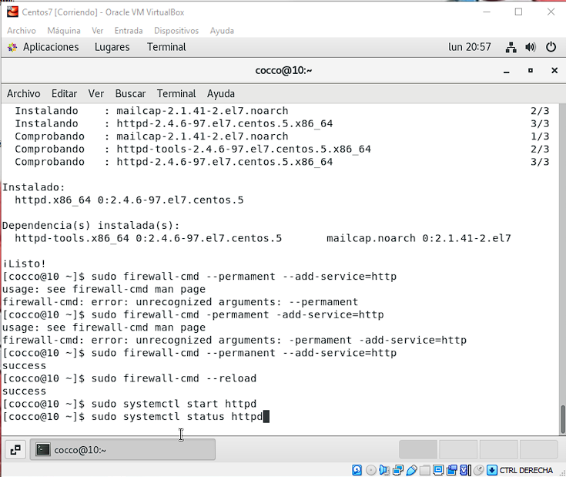

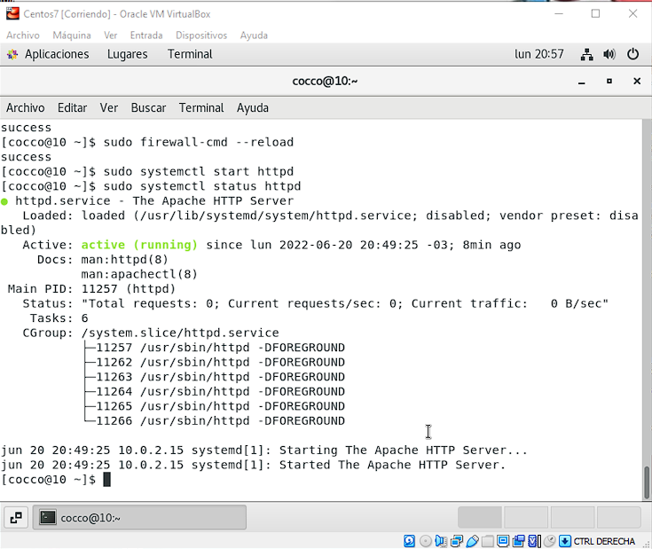

1. Para desactivar el Apache es con el comando “sudo systemctl enable httpd”

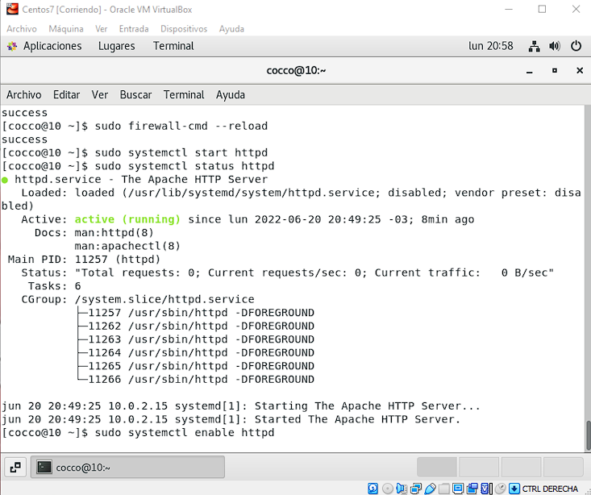

**CONFIGURACIÓN DE LA RED**

1. Procederemos a configurar la red, empecemos colocándonos como administrador en el Centos, con el comando “su” y su contraseña de usuario

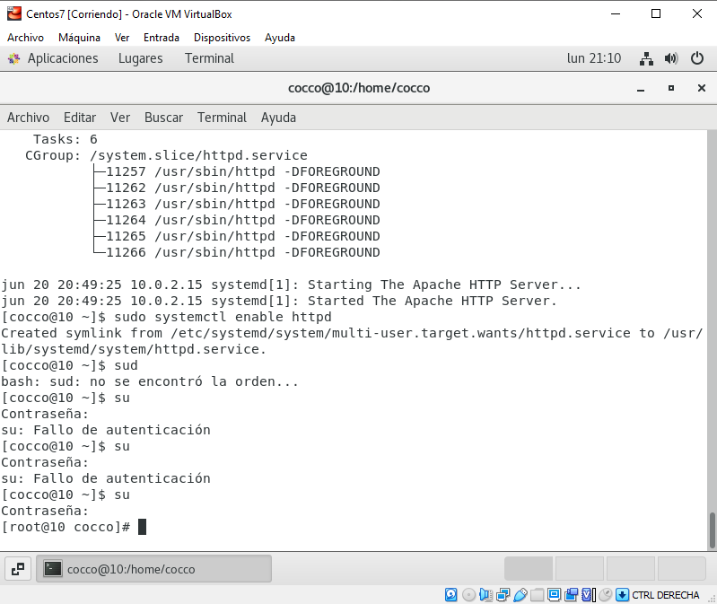

1. Hora de verificar nuestro estado de red

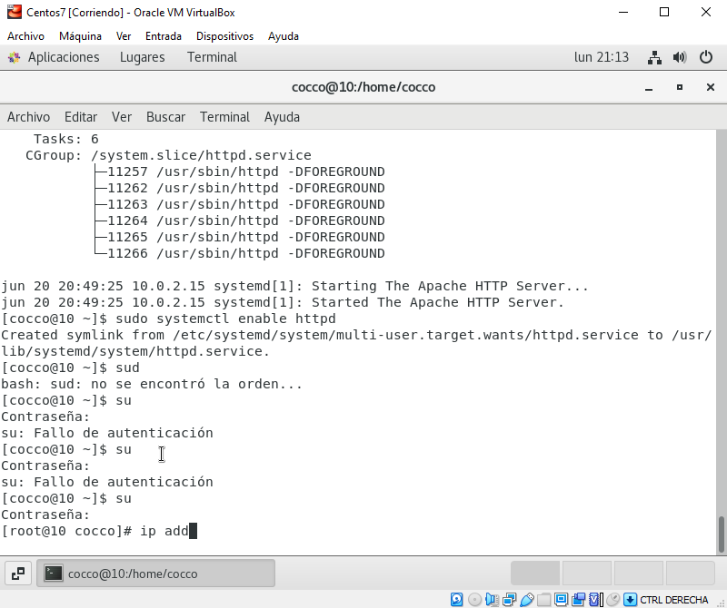

1. Luego nos movemos de ruta con el siguiente comando “vi /etc/sysconfig/network-scripts/ifcfg-enp0s3”

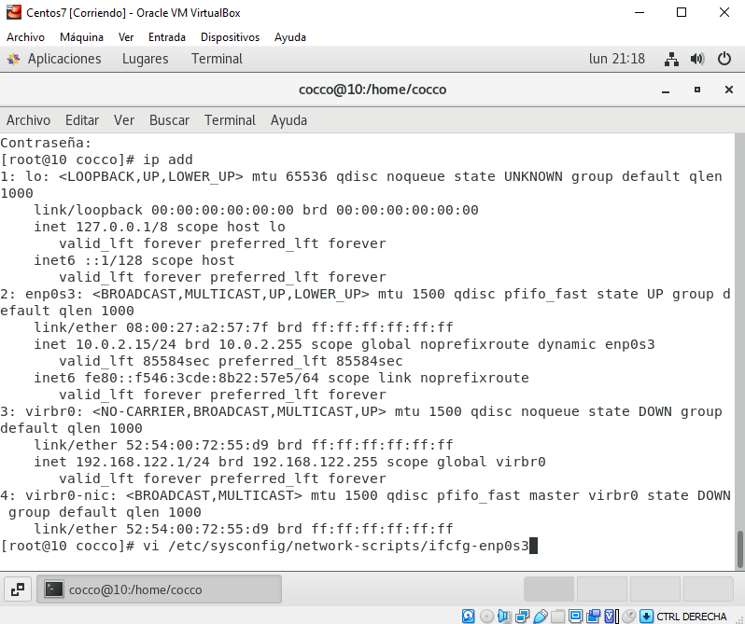

1. En este panel escribir los datos al igual que nosotros:

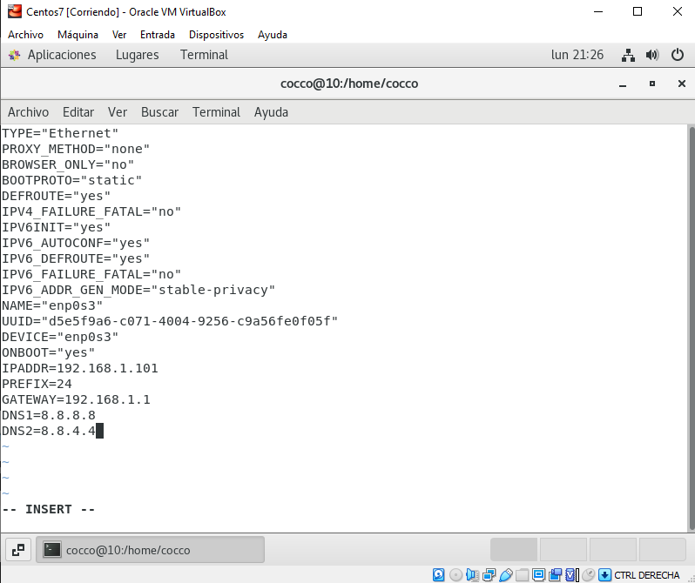

1. Al salir del panel debemos reiniciar y guardar el servidor con el comando “systemctl restart network.service”

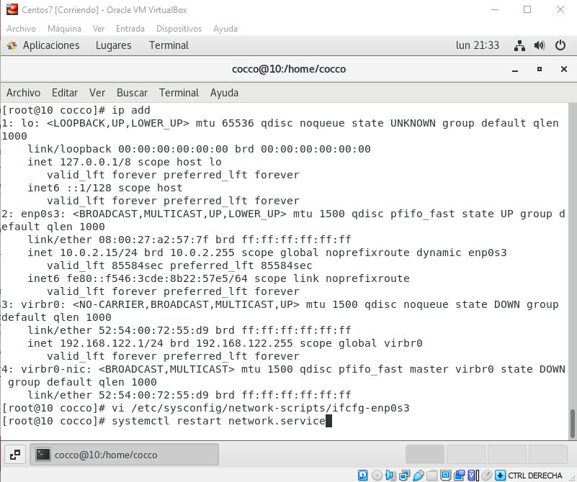

1. Luego de terminar la instalación utilizamos de nuevo el comando “ip add” para verificar el estado del servidor

